**МИНИСТЕРСТВО НАУКИ И ВЫСШЕГО ОБРАЗОВАНИЯ**

**РОССИЙСКОЙ ФЕДЕРАЦИИ**

**Федеральное государственное бюджетное**

**образовательное учреждение высшего образования**

**«КАЗАНСКИЙ ГОСУДАРСТВЕННЫЙ**

**ЭНЕРГЕТИЧЕСКИЙ УНИВЕРСИТЕТ»**

**Моделирование процессов и объектов в электроэнергетике**

**Учебно-методическое пособие**

**по курсовому проектированию**

**Казань 2025**

УДК 621.3:519.8(075.8)

ББК 31.2в631.0я73

Рецензенты: Герке А.Р., доцент каф. «Автоматизированных систем сбора и обработки информации ФГБОУ ВО «КНИТУ»

Зацаринная Ю.Н., к.т.н., доцент каф. ЭС им. В.К. Шибанова ФГБОУ ВО «КГЭУ».

|  |  |
| --- | --- |
| М74 | **Моделирование процессов и объектов в электроэнергетике**  : учебно-методическое пособие по курсовому проектированию / составители : О. Г. Губаева . ‒ Казань : КГЭУ 2025. – 48 с. |
|  | Представлены основные требования к структуре и содержанию курсового проекта по дисциплине «Моделирование процессов и объектов в электроэнергетике».  Предназначено для обучающихся всех форм по образовательной программе направления подготовки 13.03.02 Электроэнергетика и электротехника. |

УДК 621.3:519.8(075.8)

ББК 31.2в631.0я73

Рекомендовано к изданию Учебно-методическим советом  
Института электротехники и электроники

©О. Г. Губаева. 2025 КГЭУ

© КГЭУ, 2025

**СОДЕРЖАНИЕ**

|  |  |
| --- | --- |
| Введение | 4 |
| 1. Структура и требования к оформлению курсового проекта | 4 |
| 2. Задание на курсовое проектирование | 7 |
| 3. Методические указания по выполнению курсового проекта | 9 |
| 4. Графическая часть курсового проекта | 40 |
| 5. Защита курсового проекта | 43 |
| Список литературы | 45 |
| Приложение А | 47 |

**Введение**

Задачами дисциплины «Моделирование процессов и объектов в электроэнергетике» являются: изучение основ моделирования элементов и объектов электроэнергетических систем, в связи с этим обучающиеся в ходе обучения формируют необходимые компетенции, позволяющие работать с документацией по обслуживанию, ремонту и моделированию электротехнического оборудования.

Курсовой проект (кп) имеет цель  закрепления навыков из теоретического материала, полученных в ходе обучения. Курсовой проект представляет собой самостоятельную работу студента, в которой он реализует умение анализировать, выбирать, обобщать изученный материал, и представлять его в виде конечного инженерного решения.

Курсовой проект является итоговым отчетом и позволяет проверить качество знаний при самостоятельном решении практических задач. Темы курсовых проектов связаны с программой производственной практики. Оценка является одним из критериев уровня профессиональной подготовки студента.

В процессе написания кп студент учится пользоваться специальной литературой, законодательными, нормативными документами. Написание кп подготавливает студента к выполнению более сложного завершающего процесса – написанию и защите выпускной квалификационной работы. Для успешного выполнения кп студент должен показать полученные знания, умения, которые сформировались во время всего учебного процесса.

В учебно-методическом пособии подробно описаны требования к выполнению и оформлению кп: пояснительной записки и графической части, а также представлены примеры расчетов.

**1. Структура и требования к оформлению курсового проекта**

Курсовой проект выполняется на листах формата А4 (210 мм х 297 мм) в соответствии со стандартом ЕСКД «Общие требования к текстовым документам». Курсовой проект выполняется с применением персонального компьютера. Текст располагается на одной стороне листа, оборотная сторона остается чистой.

Курсовая работа состоит из пояснительной записки и графической части. Расчетно-пояснительная записка должна содержать:

* титульный лист (оформляется в соответствии с Положением о курсовой работе и курсовом проекте по образцу, представленному на сайте КГЭУ);
* задание на курсовое проектирование;
* содержание;
* разделы курсового проекта в соответствии с планом;
* заключение;
* графическая часть;
* список литературы.

Содержание курсового проекта включает разделы:

1. Выбор главной электрической схемы проектируемой подстанции

1.1 Выбор структурной схемы подстанции (число, тип и мощность трансформаторов связи)

1.2 Расчет графиков нагрузки обмотки ВН

1.3 Выбор трансформаторов связи

1.4. Выбор схем распределительных устройств

## 2. Выбор электрических проводников и аппаратов

2.1. Выбор сечений проводников воздушных линий (ВЛ)

2.2. Выбор сечений кабелей

2.3 Расчет токов короткого замыкания.

### 2.4 Моделирование режимов работы на ПС

2.5. Выбор коммутационных аппаратов

2.6 Автоматизация технологического процесса на проектируемой подстанции

Графическая часть состоит из одного листа формата А4 – главная электрическая схема подстанции, с указанием технических характеристик оборудования.

Расчетно-пояснительная записка должна пояснить и обосновать принятые решения в соответствии с окончательными цифровыми результатами выполненных расчетов. Рекомендуется результаты расчетов представлять в пояснительной записке в виде таблиц.

### Общие требования ко всему курсовому проекту:

1. Шрифт **Times New Roman**не меньше **12 пт.**
2. **Междустрочный интервал 1,5.**
3. Каждый абзац с новой красной строки, отступ **1,25 см.**
4. Выравнивание текста**по ширине.**
5. Поля документа: у левого ширина не меньше **3 см,**у правого – **1 см,**у верхнего и нижнего ‑**по 2 см.**

Нумерация листов курсового проекта сквозная, включая титульный лист, содержание, список использованной литературы. Первой страницей является титульный лист, но на нем номер не ставится.

Изложение материала в курсовом проекте должно отличаться логической последовательностью и соответствовать плану. Пояснительная записка пишется в безличной форме «Расчеты показывают, в проекте установлено» и т. д. В записку не надо переписывать отдельные положения из учебников. В тексте необходимо делать ссылки на источники (справочники, учебники), из которых заимствованы методика расчета, формулы и др.

Текст документа при необходимости делят на разделы и подразделы. Нумерация должна быть в пределах каждого раздела, и номер подраздела должен состоять из номеров раздела и подраздела, разделенных точкой. В конце номера подраздела точка не ставится. Внутри разделов могут быть приведены перечисления. Перед каждой позицией перечисления следует ставить дефис. Заголовки разделов пишут с прописной буквы, без точки в конце, не подчеркивая. Каждый раздел рекомендуется начинать с нового листа. Пояснения символов и числовых коэффициентов, входящих в формулу, должны быть приведены непосредственно под формулой. Формулы должны нумероваться в пределах раздела, арабскими цифрами, которые записываются на уровне формулы справа в круглых скобках. В этом случае номер формулы состоит из номера раздела и порядкового номера формулы, разделенных точкой, например:

Определим магнитное сопротивление участка по закону Ома для магнитной цепи

 (1.1)

где *L* – длина однородного участка магнитной цепи; *S* – площадь его поперечного сечения; μα– абсолютнаямагнитная проницаемость среды.

Иллюстрации могут быть расположены по тексту курсового проекта. Нумеруются иллюстрации в пределах раздела. Они должны иметь номер и наименование, подрисуночный текст.

Название таблицы следует помещать над ней. При переносе таблицы на другой лист название помещают только над ее первой частью. Таблицы следует нумеровать арабскими цифрами их номера сквозные для всего кп. На все таблицы должны быть приведены ссылки в тексте документа, при этом пишут слово «таблица» полностью с указанием номера. Заголовки граф и строк таблицы следует писать с прописной буквы, а подзаголовки граф – со строчной буквы, если они составляют одно предложение с заголовком, или с прописной буквы, если они имеют самостоятельное значение.

Приложения оформляют в конце курсового проекта. В тексте разделов на все приложения должны быть даны ссылки, например: .....приведена в приложении А.

В список использованной литературы включают все источники, на которые имеются ссылки в пояснительной записке курсового проекта. Источники в списке нумеруют в порядке их упоминания в тексте арабскими цифрами без точки.

**2. Задание на курсовое проектирование**

**подстанции 110/35/10**

Таблица . 1

Параметры воздушной сети ВН

|  |  |  |  |
| --- | --- | --- | --- |
| Uном, кВ. | Параметры системы | | Длина воздушной  лини, км |
| С1 | | L1 |
| Sном, МВА | *Z*С, Ом. |  |
| 110 | 2500 | 2,2ej87° | 50 |

Таблица 2

|  |  |  |  |  |  |  |  |  |  |
| --- | --- | --- | --- | --- | --- | --- | --- | --- | --- |
| Параметры воздушной сети СН | | | | | | | | | |
| Uном, кВ. | Рнг макс, МВт. | сosφном | Потребители, %, категорий. | | | Длина воздушных линий, км. | | | |
| 1 | 2 | 3 | L1 | L2 | L3 | L4 |
| 35 | 35 | 0,87 | 30 | 30 | 40 | 15 | 20 | - | - |

Таблица 3

Параметры кабельной сети НН

|  |  |  |  |  |  |  |  |  |  |
| --- | --- | --- | --- | --- | --- | --- | --- | --- | --- |
| Uном, кВ. | Рнг макс, МВт. | сosφном | Потребители, %, категорий. | | | Параметры распределительных пунктов (РП) | | | Суммарная протяженность  КЛ, км |
| 1 | 2 | 3 | Тип РП | Рнг макс, МВт | Кол-во шт. | 110 |
| 10 | 30 | 0,87 | 20 | 30 | 50 | Г | 1,8 | 6 |
| Д | 1,8 | 6 |
| Е | 1,8 | 6 |

Таблица 4

Суточные графики нагрузки

|  |  |  |
| --- | --- | --- |
| Число дней в году | | |
| зимних | летних | Место строительства |
| 210 | 155 | Московская область- |

Суточные графики нагрузки по сети СН и НН построить самостоятельно, в программе *Microsoft* *Excel* используя данные табл. 2 и табл.3.

Рис.2.1. Графики нагрузки на стороне НН (%)

Рис.2.2. Графики нагрузки на стороне СН (%)

**3. Методические указания по выполнению курсового проекта**

**3.1 Выбор главной электрической схемы проектируемой подстанции**

### Выбор главной схемы является определяющим при проектировании электрической части подстанции, так как она определяет полный состав элементов (трансформаторов, линий, коммутационной и другой первичной аппаратуры) и связей между ними.

Для выбора главной схемы электрических соединений должны быть заданы (или определены в результате промежуточных расчетов) следующие данные: напряжения, на которых выдается электроэнергия; схема сетей и число линий на каждом напряжении; величина перетоков мощностей между РУ разных напряжений.

На предварительном этапе разработке главной схемы электрических соединений (разработка структурной схемы) определяется число и мощность трансформаторов, связь между РУ разных напряжений.

**3.1.1. Выбор структурной схемы подстанции**

**(число, тип и мощность трансформаторов связи)**

Подстанции по способу подключения делят на тупиковые, ответвительные, проходные и узловые. На рис. 3.1. приведены структурные схемы понизительных подстанций. Электроэнергия от энергосистемы поступает в РУ высокого напряжения (ВН) подстанции, затем трансформируется и распределяется между потребителями в РУ низкого напряжения (НН) (рис. 3.1, *а*).

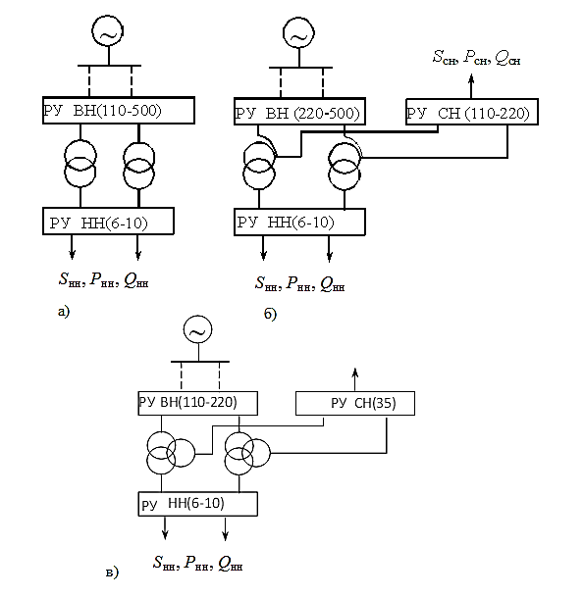

Рис. 3.1.Структурные схемы подстанций

Узловые подстанции не только осуществляют питание потребителей, но и связывают отдельные части энергосистемы. В этом случае на подстанции, кроме РУ низкого напряжения сооружаются РУ среднего напряжения (СН) и устанавливаются автотрансформаторы (рис. 3.1, *б*) или трехобмоточные трансформаторы (рис. 3.1, *в*).

Число трансформаторов на подстанциях выбирается в зависимости от ответственности потребителей, а также наличия резервных источников питания в сетях среднего и низкого напряжений.

Так как большей частью от подстанций питаются потребители всех трех категорий и питание от системы подводится лишь со стороны ВН, то по условию надежности требуется установка не менее двух трансформаторов.

Нагрузка подстанции определяется мощностью, потребляемой всеми присоединенными к ней электроприемниками и потерями в электросети. Режим работы электроприемников, зависящий от их назначения и степени использования, не остается постоянным и изменяется в различные часы суток и месяцы года, изменяется и потребляемая ими электрическая мощность.

Обычно изменение нагрузки электроприемника (например, цеха) или группы электроприемников принято изображать в виде суточного графика нагрузок [*Р* и *Q =* *f*(*t*)]. Суточный график нагрузок может быть построен экспериментально, например, по часовым показаниям счетчиков активной и полной энергии, или задан.

Согласно исходным данным принимаем схему проектируемой подстанции, изображенной на рис. 3.1, в.

**3.1.2. Расчет графиков нагрузки обмотки ВН**

По заданным графикам нагрузки низшего напряжения и среднего напряжения *P*нн(*t*), *P*сн(*t*) определяется график нагрузки высокого напряжения *S*вн(*t*) и определяется наиболее нагруженная обмотка трансформатора:

А) Определение графиков *P*нн(*t*) [МВт] и *P*сн(*t*) [МВт] выполнить согласно формулам:





Построенные зависимости по формулам (3.1), (3.2) приведены на рис. 3.2, рис. 3.3.

Рис.3.2. Графики нагрузки на стороне СН (*P*, МВт)

Рис.3.3. Графики нагрузки на стороне НН (*P*, МВт)

Б) Построение графиков *S*нн(*t*) [МВА], *S*сн(*t*) [МВА], *S*вн(*t*) [МВА]









Так как , то можно полную мощность шин ВН вычислить по формуле:

, МВА. (3.3)

Графики нагрузки активной и полной мощностей приведены на рис. 3.4, рис. 3.5.

Рис.3.4. Графики нагрузки на стороне ВН (*P*, МВт)

Рис.3.5. Графики нагрузки на стороне ВН (*S*, МВА)

Результаты расчетов сведены в табл. 5.

Таблица 5

Расчет графиков нагрузки обмоток ВН, СН, НН

|  |  |  |  |  |  |
| --- | --- | --- | --- | --- | --- |
| *t* | 0 - 6 | 6 - 12 | 12 - 16 | 16 - 22 | 22 - 24 |
| ЗИМА | | | | | |
| *P*нн з, МВт | 15,0 | 21,0 | 18,0 | 30,0 | 15,0 |
| *Q*нн з, МВар | 8,5 | 11,9 | 10,2 | 17,01 | 8,5 |
| *P*сн з, МВт | 15,75 | 21,0 | 21,0 | 35,0 | 15,75 |
| *Q*сн з, МВар | 8,93 | 11,9 | 11,9 | 19,83 | 8,93 |
| *P*вн з, МВт | 30,75 | 42,0 | 39,0 | 65,0 | 30,75 |
| *Q*вн з, МВар | 17,43 | 23,80 | 22,10 | 36,84 | 17,43 |
| *S*вн з, МВА | 35,34 | 48,28 | 44,83 | **74,72** | 35,34 |
| ЛЕТО | | | | | |
| *P*нн л, МВт | 8,4 | 15,75 | 12,6 | 21,0 | 8,4 |
| *P*сн л, МВт | 9,6 | 16,8 | 16,8 | 24,0 | 9,6 |
| *P*вн л, МВт | 18,0 | 32,55 | 29,4 | 45,0 | 18,0 |
| *S*вн л, МВА | 20,7 | 37,41 | 33,79 | 51,72 | 20,7 |

Результаты расчета показывают, что наиболее нагруженной обмоткой является обмотка ВН, максимальная полная мощность, проходящая через данную обмотку равна *S*=74,72 МВА.

**3.1.3. Выбор трансформаторов связи**

Мощность трансформаторов определяют по условию :

, (3. 3)

где *n* – количество трансформаторов; kз– коэффициент загрузки трансформаторов. Для двух трансформаторной подстанции *k*з  0,65  0,8.

При установке на подстанции более одного трансформатора (*n* = 2) расчетным является случай отказа одного из трансформаторов, когда оставшиеся в работе трансформаторы с учетом их аварийной перегрузки должны передать всю необходимую мощность [1]:

*S*max  *S*ном.т kпав , (3. 4)

где *k*пав  1,4 – коэффициент аварийной перегрузки трансформаторов.

Такая перегрузка допускается в течение 5 суток при условии, что коэффициент предшествующей нагрузки *k*з не более 0,93 и длительность перегрузки не более 6 ч. При определении *S*max принимается во внимание, если считать с момента сооружения подстанции, перспектива дальнейшего развития подстанции на 5-10 лет вперед.

Предварительное значение номинальной мощности трансформатора рассчитываем по (3. 3):

 МВА.

Выбираем трансформатор ТДТН- 63000/110 [1], 

Делаем проверку выбранного трансформатора для случая отказа одного трансформатора зимой, по условию (3.4),

*S*max  *S*ном.тр kпав ; 74,72  ·

Условие проверки выполняется. Трансформатор данной мощности удовлетворяет условиям аварийной перегрузки.

Окончательно, на проектируемой подстанции, устанавливаются два трансформатора 2x63 МВА (ТДТН-63000/110). Технические характеристики выбранного трансформатора показаны в табл. 6 [2].

Таблица 6

Параметры силового трансформатора

|  |  |  |  |  |  |  |  |  |  |  |
| --- | --- | --- | --- | --- | --- | --- | --- | --- | --- | --- |
| Тип трансформатора | Sном, МВА | Напряжение обмотки, кВ | | | Потери, кВт | | uк, % | | | Iх, % |
| вн | сн | нн | Рх | Рк | вн-сн | вн-  нн | сн-нн |
| 1 | 2 | 3 | 4 | 5 | 6 | 7 | 8 | 9 | 10 | 11 |
| ТДТН-  63000/110 | 63 | 115 | 38,5 | 11 | 53 | 290 | 10,5 | 18 | 7 | 0,55 |

Для ограничения токов короткого замыкания на низком напряжении целесообразно применять трансформаторы с большими значениями напряжения короткого замыкания *u*k% . При мощностях 40 и более МВА для ограничения токов КЗ устанавливают трансформаторы с расщепленной обмоткой низкого напряжения.

### 3.1.4. Выбор схем распределительных устройств

На выбор электрической схемы РУ влияет множество факторов, основные: номинальное напряжение; число присоединений; их мощность; схема сети, к которой присоединяется данное РУ; очередность сооружения и перспектива дальнейшего расширения. Схемы выбираются с учетом современных стандартов ФСК [3, 4].

При выборе схем руководствуются рекомендациями, которые даются в Нормах технологического проектирования [3].

Количество отходящих линий определяется исходя из дальности передачи и экономически целесообразных величин передаваемых мощностей [4]:

. (3. 5)

где *Р*ру – величина активной мощности на *i*-ой стороне распределителя устройства; *Р*л – предел передаваемой активной мощности по одноцепной линии.

В табл. 7. даны пределы передаваемой мощности (*Р*л ) и длины ЛЭП различного класса напряжений.

В зависимости от числа присоединений и номинального напряжения принимаются возможные схемы РУ

Таблица 7

Пропускная способность воздушных линий

|  |  |  |  |  |  |  |  |
| --- | --- | --- | --- | --- | --- | --- | --- |
| Напряжение линии, кВ | 6–10 | 35 | 110 | 220 | 330 | 500 | 750 |
| Наибольшая длина передачи,  км | 10–15 | 30–60 | 50–150 | 150–250 | 200‒300 | 800‒1200 | 1200‒2000 |
| Наибольшая передаваемая  мощность на одну цепь, МВт | 3–5 | 5–15 | 25–50 | 100–200 | 300‒400 | 700‒900 | 1800‒2200 |

В качестве нагрузки на одну цепь воздушной линии выбираем минимальное значение, с учетом дальнейшего развития проектируемой ПС.

Рассчитаем количество отходящих линий на ВН и СН:

;

.

Принимаем к установке в РУВН *n*лэпвн = 3 линии, в РУСН *n*лэпсн = 4 линии.

Распределительные устройства 6–10 кВ входят в состав подстанций как РУНН. От РУНН отходит значительное число линий (фидеров) к местным потребителям. В РУ 6–10 кВ подстанций применяется одиночная секционированная система шин, рис. 2.6(а), либо две секционированные системы шин рис. 2.6 (б, в). Типовые схемы электрических соединений РУНН приведены на рис. 2.6.

В данном проекте, согласно табл. 3, в качестве нагрузки выступают потребители 1, 2, 3 категорий. Требования к надежности электроснабжения прописаны в п.1.2.18 ПУЭ 7[5] и разделяются на три категории в зависимости от важности объекта и технологического процесса. Категория определяется на этапе проектирования электроснабжения объекта ‒ за основу принимается технологическая часть проекта и нормативная документация. Потребители первой категории должны питаться от двух независимых источников питания ‒ двух линий электропередач, питающихся от отдельных силовых трансформаторов. Важные потребители могут иметь третий независимый источник питания для большей надежности. Перерыв в электроснабжении потребителей первой категории разрешается только лишь на время автоматического включения резервного источника питания. В качестве резервного источника электроснабжения может выступать линия электрической сети, ИБП или дизельная электростанция.

Электроприемники II категории ‒ электроприемники, перерыв электроснабжения которых приводит к массовому недоотпуску продукции, массовым простоям рабочих, механизмов и промышленного транспорта, нарушению нормальной деятельности значительного количества городских и сельских жителей. Электроприемники II категории рекомендуется обеспечивать электроэнергией от двух независимых взаимно резервирующих источников питания. Для электроприемников II категории при нарушении электроснабжения от одного из источников питания допустимы перерывы электроснабжения на время, необходимое для включения резервного питания действиями дежурного персонала или выездной оперативной бригады.

Для электроприемников III категории электроснабжение может выполняться от одного источника питания при условии, что перерывы электроснабжения, необходимые для ремонта или замены поврежденного элемента системы электроснабжения, не превышают 1 суток.

В качестве схемы электроснабжения потребителей 10 кВ выбираем схему одна рабочая секционированная, рис. 3.6 (а).

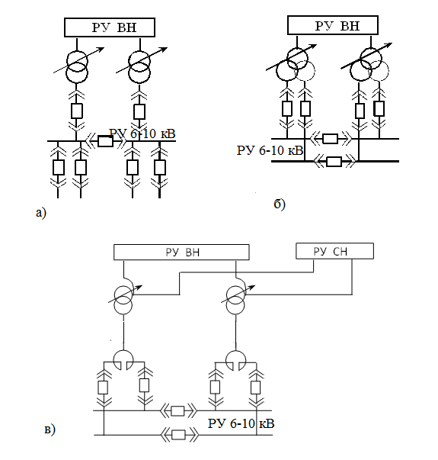

Рис. 3.6. Схемы электрических соединений РУ низкого напряжения

Более подробно со схемными решениями при проектировании подстанций можно ознакомиться в литературе [6, 7]. В табл. 8. [8] рассмотрены возможные варианты схем РУ СН и ВН. С учетом рассчитанного количества присоединений в РУ 35 кВ: 4 линии электропередачи (ЛЭП), 2 трансформатора связи (ТС) выбирает схему 3 из табл. 8; в РУ 110 кВ 3 ЛЭП, 2 ТС выбираем схему 5.

Таблица 8

Варианты схем распределительных устройств

|  |  |  |  |  |  |  |
| --- | --- | --- | --- | --- | --- | --- |
| **№ схемы** | **Электрические схемы РУ** | **Наименование схемы** | **Условия применения** | | | |
| **Напряжение, кВ** | **Сторона подстанции** |  |
| 1 |  | Четырехуголь- ник | 110–750 | ВН | Для двухтрансформаторных ПС питаемых по 2-м ВЛ. |
| 2 |  | Шестиуголь  ник | 110–330 | ВН | Для двухтрансформаторных узловых ПС с 4-я ВЛ или с другим соотношением из 6 присоединений. |

Продолжение табл. 8

|  |  |  |  |  |  |  |
| --- | --- | --- | --- | --- | --- | --- |
| **№ схемы** | **Электрические схемы РУ** | **Наименование схемы** | **Условия применения** | | | |
| **Напряжение, кВ** | **Сторона подстанции** |  |
| 3 |  | Одна рабочая секционная выключателем система шин | 20-220 | ВН,  СН,  НН | Для ПС с наличием парных ВЛ и ВЛ, резервируемых от других ПС, нерезервируемых ВЛ, но не более одной на секцию, при отсутствии требований сохранения в работе всех присоединений при выводе в ревизию секции шин.- |
| 4 |  | Одна рабочая секционированная выключателем и обходная системы шин | 110-220 | ВН, СН | В РУ с 5-ю и более присоединениями, не допускающими даже кратковременную потерю напряжения на присоединении при плановом выводе выключателей из работы. |

Продолжение табл. 8

|  |  |  |  |  |  |  |
| --- | --- | --- | --- | --- | --- | --- |
| **№схемы** | **Электрические схемы РУ** | **Наименование схемы** | **Условия применения** | | | |
| **Напряжение, кВ** | **Сторона подстанции** |  |
| 5 |  | Две рабочие системы шин | 110–220 | ВН, СН | При 5 и более присоединениях, повышенных требованиях к сохранению в работе присоединений, но допускающих потерю напряжения при повреждении в зоне сборных шин на время оперативных переключений по переводу присоединений на другую систему шин; при необходимости деления сети. |
| 6 |  | Две рабочие несекционированные системы шин и обходная системы шин | 110–220 | ВН, СН | Тоже, что и для схем 5, и при наличии присоединений, не допускающих даже кратковременную потерю напряжения при планов выводе выключателей из работы. |

Окончание табл. 8

|  |  |  |  |  |  |  |
| --- | --- | --- | --- | --- | --- | --- |
| **№ схемы** | **Электрические схемы РУ** | **Наименование схемы** | **Условия применения** | | | |
| **Напряжение, кВ** | **Сторона подстанции** |  |
| 7 |  | -Две рабочие секционированные выключателями и обходная системы шин с двумя обходными и двумя шиносоединительными выключателями | 110–220 | ВН, СН | Для мощных узловых ПС с 3-4-я трансформаторами и числом присоединений более 15. |
| 8 |  | -Полуторная схема | 220–750 | ВН, СН | Применяется при 6 и более присоединениях, при повышенных требованиях к обеспечению надежного подключения присоединений. При других обоснованиях - |

## 3.2. Выбор электрических проводников и аппаратов

**3.2.1.** . **Выбор сечений проводников воздушных линий (ВЛ)**

Для связи С1 с РУВН выбираем неизолированные сталеалюминиевые проводники. Сначала проведем расчет рабочего максимального тока:

.

Выбор сечения проводников воздушных линий (ВЛ) производится по экономической плотности тока, определяется по формуле:

, (3.6)

где *I*раб, длительный рабочий ток нормального режима (без перегрузок), А;

*j*э, нормированная экономическая плотность тока, А/мм2, выбираем из табл. 9 [9, стр. 91]

Таблица 9

Нормированные значения плотности тока для ВЛ

|  |  |  |  |
| --- | --- | --- | --- |
| Проводники | Плотность тока, А/мм2, при числе часов использования  максимума нагрузки *Т*макс, ч/год | | |
| более 1000 до 3000 | более 3000 до 5000 | более 5000 |
| Неизолированные провода и шины |  |  |  |
| Медные | 2,0 | 1,7 | 1,4 |
| Алюминиевые | 1,0 | 0,9 | 0,8 |

Исходя из суточного графика нагрузки сети ВН, определяем продолжительность использования максимальной нагрузки по табл.5:

$${\text{T}}_{\text{макс}}\text{=}\frac{{\text{N}}_{\text{зим}}\sum{{\text{S}}_{\text{i}}\text{∙}{\text{t}}_{\text{i}}\text{+}{\text{N}}_{\text{лет}}\sum{{\text{S}}_{\text{j}}\text{∙}{\text{t}}_{\text{j}}}}}{{\text{S}}_{\text{макс}}}\text{=}\frac{\left(\text{35,34∙6+48,28∙6+44,83∙4+74,72∙6+35,34∙2}\right)\text{∙210}}{\text{74,72}}\text{+}$$

$$+\frac{\text{(20,7∙6+37,41∙6+33,79∙4+51,72∙6+20,7∙2)∙155}}{\text{74,72}}\text{≈5106 ч}$$

Сечение, найденное по формуле (6), округляется. При этом принимается ближайшее меньшее сечение, если оно не отличается от расчетного значения больше чем на 15 %.



Округлим найденное расчетное сечение до *S*ном = 150 мм2, согласно табл. 10 [9, стр. 87], которое отличается от расчетного на 8%.

Таблица 10

Расчетные данные ВЛ 35‒150 кВ со сталеалюминиевыми проводами

|  |  |  |  |  |  |  |
| --- | --- | --- | --- | --- | --- | --- |
| Номинальное сечение, мм2 (алюминий/сталь) | *r*0, Ом/км при 20°С | 150 кВ | | 110 кВ | | 35 кВ |
| *x*0, Ом/км | *b*0,  См/км 10-6 | *x*0, Ом/км | *b*0,  См/км 10-6 | *x*0, Ом/км |
| 70/11 | 0,422 | ‒ | ‒ | 0,444 | 2,547 | 0,432 |
| 95/16 | 0,301 | ‒ | ‒ | 0,434 | 2,611 | 0,421 |
| 120/19 | 0,244 | 0,441 | 2,565 | 0,427 | 2,658 | 0,414 |
| 150/24 | 0,204 | 0,434 | 2,611 | 0,420 | 2,707 | 0,406 |
| 185/29 | 0,159 | 0,429 | 2,645 | 0,413 | 2,747 | ‒ |
| 240/32 | 0,118 | 0,420 | 2,702 | 0,405 | 2,808 | ‒ |

Выбранные по экономической плотности тока проводники проверяются: – по *длительно допустимому току из условий нагрева*:

*I*раб.макс  *I*дл.доп. , (3.7)

где *I*раб. макс – максимальный рабочий ток; *I*дл.доп – длительно допустимый ток выбранного проводника; по короне; по потере напряжения. Из табл. 11 [9, стр. 94] найдем длительно допустимый ток для выбранного сечения. *I*дл.доп = 450 А.

### Таблица 11

### Допустимые длительные токи и мощности

### для неизолированных проводов марок АС, АСК

### (допустимая температура нагрева +70°С при температуре воздуха +25°С)

|  |  |  |  |  |  |  |  |  |
| --- | --- | --- | --- | --- | --- | --- | --- | --- |
| Сечение (алюминий/ сталь), мм2 | Ток, А | | Мощность, МВт, вне помещений при напряжении, кВ | | | | | |
| Вне помещений | Внутри помещений | 500 | 330 | 220 | 150 | 110 | 35 |
| 35/6,2 | 175 | 135 | ― | ― | ― | ― | ― | 10 |
| 50/8 | 210 | 165 | ― | ― | ― | ― | ― | 12 |
| 70/11 | 265 | 210 | ― | ― | ― | ― | 47,6 | 15,2 |
| 95/16 | 330 | 260 | ― | ― | ― | ― | 59,3 | 18,9 |
| 120/19 | 390 | 313 | ― | ― | ― | 93,6 | 68,7 | 21,8 |
| 150/24 | 450 | 365 | ― | ― | ― | 110,3 | 80,9 | 25,7 |
| 185/29 | 510 | 425 | ― | ― | ― | 126,2 | 92,6 | 29,5 |
| 240/39 | 610 | 505 | ― | 328 | 218 | 149 | 109,2 | ― |
| 300/48 | 690 | 585 | 566 | 374 | 249 | ― | ― | ― |
| 330/27 | 730 | ― | 596 | ― | ― | ― | ― | ― |
| 400/18 | 830 | 713 | 685 | 452 | 301 | ― | ― | ― |
| 400/51 | 825 | 705 |
| 400/69 | 860 | ― |
| 500/26 | 960 | 830 | 778 | 513 | 342 | ― | ― | ― |
| 500/64 | 945 | 815 | 778 | 513 | 342 | ― | ― | ― |

### *Проверка по условиям короны*

Эта проверка необходима для гибких проводников при напряжении 110 кВ и выше. Разряд в виде короны возникает вокруг провода при высоких напряженностях электрического поля *E* и сопровождается свечением и потрескиванием. Процессы ионизации воздуха приводят к дополнительным потерям энергии, возникновению радиопомех и образованию озона, вредно влияющего на поверхности контактных соединений. Правильный выбор проводников должен обеспечить уменьшение действия короны до допустимых значений. Данный вид проверки в рамках КП не прозводится, согласно табл. 12 [9], выбранное сечение алюминиевого провода превышает сечение 70 мм2, при котором коронирование не возникает.

Таблица 12

Минимальный диаметр проводов по условиям короны и радиопомех, мм

|  |  |  |
| --- | --- | --- |
| Напряжение ВЛ, кВ | Фаза с проводом | |
| одиночным | два и более |
| 110 | 11,4 (АС70/11) | ― |
| 150 | 15,2 (АС120/19) | ― |
| 220 | 21,6 (АС240/32) | ― |
| 24,0 (АС300/39) |
| 330 | 33,2 (АС600/72) | 2х21,6 (2хАС240/32) |
| 3х15,2 (3хАС120/19) |
| 3х17,1 (3хАС150/24) |
| 500 | ― | 2х36,2 (2хАС700/86) |
| 3х24,0 (3хАС300/39) |
| 4х18,8 (4хАС185/29) |
| 750 | ― | 4х29,1 (4хАС400/93) |
| 5х21,6 (5хАС240/32) |

### *Проверка проводов по падению напряжения*

Падение напряжения в линии (ЛЭП) не должно превышать 5%. Фактическое падение напряжения рассчитывается по формуле (3.8):

 (3.8)

где *R*л активное сопротивление ЛЭП; *X*л индуктивное сопротивление ЛЭП;

; *R*л = *r*0·*l*л; *X*л = *x*0·*l*л

где *r*0  удельное активное сопротивление линии; *x*0  удельное реактивное сопротивление линии; *ℓ* л  длина линии ВН (по заданию). Значения удельных сопротивлений линии приведены в табл. 10.

Если рассчитанное по (3.8) падение напряжения будет менее 5%, выбранное сечение провода остается. В противном случае необходимо увеличить сечение провода.

Расчет падения напряжения по выражению (3.8):



### дает результат, менее 5%. Расчет падения напряжения окончательно подтверждает правильность выбранного провода. АС150/24.

### 3.2.2. Выбор сечений кабелей

Кабели выбираются по напряжению установки и экономической плотности тока. Проверка нагрева кабелей при аварийных перегрузках производится по условию:

 (3.9)

где *I*доп ‒ длительно допустимый ток на одиночный кабель, проложенный в земле при температуре почвы 15°С или на воздухе при температуре 25°С;

*k*1, *k*2 – поправочные коэффициенты соответственно на число рядом положенных в земле кабелей, и на температуру окружающей среды.

Выбранные сечения кабеля на термическую устойчивость в данной работе не проверяются.

*Нормальный режим работы (РП Г-Д-Е)*

Выбор питающих кабелей РП, отходящих от шин РУ НН.

Для РП типа «Г-Д-Е»:

Нагрузка каждого РП равна МВт, тогда при подключении РП согласно схеме на рис. 3.7, расчетный ток нормального режима питающих кабелей РП :



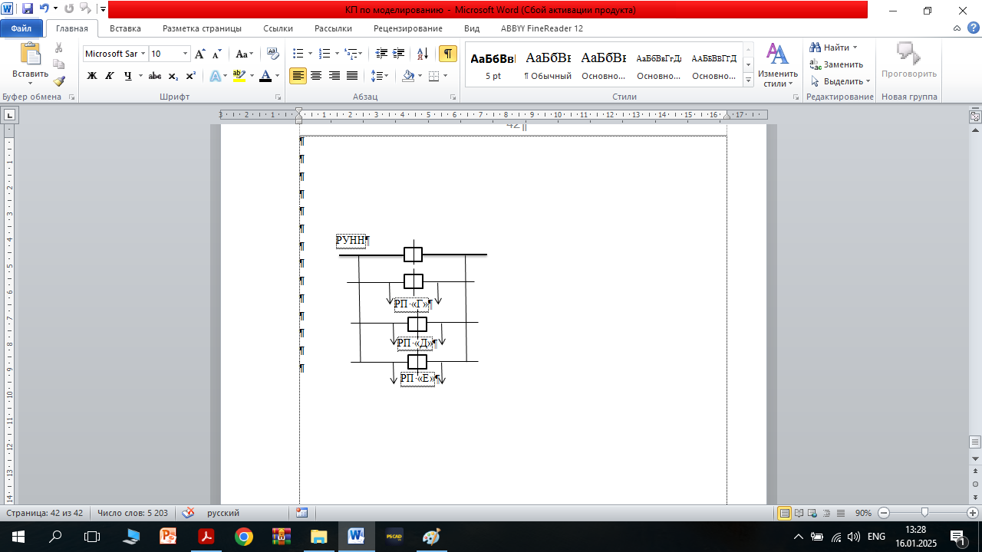

Рис. 3.7. Схема подключения РП (Г, Д, Е) к РУНН

Исходя из суточного графика нагрузки сети НН, определяется продолжительность использования максимальной нагрузки по табл.5:

$${\text{T}}_{\text{макс}}\text{=}\frac{{\text{N}}_{\text{зим}}\sum{{\text{S}}_{\text{i}}\text{∙}{\text{t}}_{\text{i}}\text{+}{\text{N}}_{\text{лет}}\sum{{\text{S}}_{\text{j}}\text{∙}{\text{t}}_{\text{j}}}}}{{\text{S}}_{\text{макс}}}\text{=}\frac{\left(\text{15∙6+21∙6+18∙4+30∙6+15∙2}\right)\text{∙210}}{\text{30}}\text{+}$$

$$+\frac{\text{(8,4∙6+15,75∙6+12,6∙4+21∙6+8,4∙2)∙155}}{\text{30}}\text{≈5233 ч}$$

Для кабелей с алюминиевыми жилами (с изоляцией из сшитого полиэтилена) при *Т*макс≈5233 ч по табл. 13, [9, стр. 111] принимаем: А/мм2

Таблица 13

Нормированная плотность тока для кабелей, А/мм2

|  |  |  |  |
| --- | --- | --- | --- |
| Тип кабеля | *Т*макс, ч/год | | |
| Более 1000 до 3000 | Более 3000 до 5000 | Более 5000 |
| Кабели с бумажной, резиновой и поливинилхлоридной изоляцией с жилами: |  |  |  |
| медными | 2,4 | 2,0 | 1,6 |
| алюминиевыми | 1,3 | 1,1 | 1,0 |
| Кабели с резиновой и пластмассовой изоляцией с жилами: |  |  |  |
| медными | 2,8 | 2,5 | 2,2 |
| алюминиевыми | 1,5 | 1,4 | 1,3 |

Экономическое сечение кабеля:

мм2 

Прокладываем трехжильный кабель в земле:

*S*эк = 185 мм2.

# Кабели проложены в земле, температура почвы +15ºС.По табл. 1.3.7. [5], допустимый длительный ток для кабелей напряжением с алюминиевыми жилами: *I*дл.доп.=385 А;

k1 = 1 ‒ поправочный коэффициент на количество кабелей, работающих в земле,

 ‒ поправочный коэффициент на температуру окружающей среды (табл.1.3.3, [5]) (условная температура среды +15 ºС, продолжительно допустимая температура кабеля +65 ºС, расчетная температура среды +15 ºС).

*Утяжелённый (послеаварийный) режим работы (РП Г-Д-Е)*

Наибольший рабочий ток имеет место при отключении одной из параллельных линий:

*I*раб.нб = 2·*I*раб.норм = 2·179,2 = 358,4 А.

Кабель должен удовлетворять условию нагрева в утяжеленном режиме работы:



*I*дл.доп= 385 А ≥ *I*раб.нб = 358,4 А

Кабельная линия для питания РП Г-Д-Е трехжильным кабелем, сечение жилы кабеля *S* = 185 мм2. Расчетные характеристики кабеля принимаем из табл. 7.28 [2]: активное сопротивление *r*0 = 0,167 Ом/км; индуктивное сопротивление *x*0 = 0,077 Ом/км; емкостная проводимость *b*0 = 141·10-4 См·км.

## 3.3. Расчет токов короткого замыкания.

### Назначение и порядок выполнения расчетов токов

### короткого замыкания (КЗ)

Расчет токов КЗ выполняют для проверки аппаратуры на отключающую способность и динамическую стойкость, для проверки на термическую устойчивость шин и кабелей распределительных устройств. Для этих целей в соответствующих точках схемы подстанции определяются наибольшие токи КЗ.

Расчет токов при трехфазном КЗ выполняется в следующем порядке:

1- для рассматриваемой подстанции составляется расчетная схема;

2- по расчетной схеме составляется электрическая эквивалентная схема замещения;

3- путем постепенного преобразования приводят эту схему к наиболее простому виду так, чтобы каждый источник питания, был связан с точкой КЗ одним результирующим сопротивлением;

4- зная результирующую ЭДС источника и результирующее сопротивление, по закону Ома определяют начальное значение периодической составляющей тока КЗ, затем ударный ток и, при необходимости, периодическую и апериодическую составляющие тока КЗ для заданного момента времени.

Под расчетной схемой понимают упрощенную однолинейную схему с указанием всех элементов и их параметров, которые влияют на ток КЗ и поэтому должны быть учтены при выполнении расчетов. Расчетная схема для рассматриваемого варианта изображена на рис.3.8.

Для расчета токов при трехфазном КЗ эквивалентная схема замещения представлена на рис. 3.9 для одной фазы, поскольку трехфазное КЗ является симметричным и все фазы цепи находятся в одинаковых условиях.

Параметры и количество отходящих линий определены ранее. Для определения токов КЗ проведем моделирование проектируемой подстанции, КЗ устроим на головных участках распределительных устройств, где и будем выбирать коммутационную аппаратуру, выключатели и разъединители.

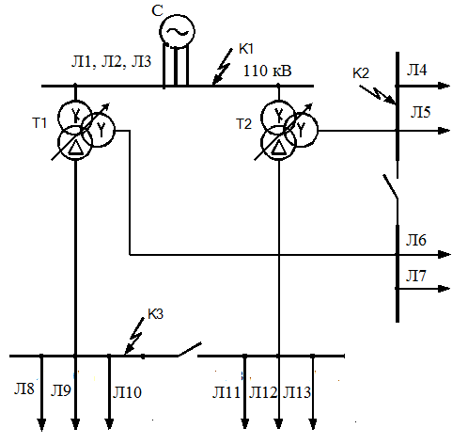

Рис. 3.8 Расчетная схема

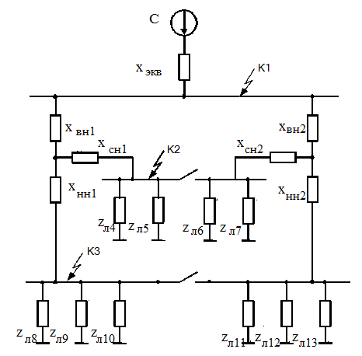

Рис. 3.9. Эквивалентная схема замещения

### 3.4. Моделирование режимов работы на ПС

Сборку схемы проведем, согласно расчетной схеме на рис. 3.8, в программном комплексе *PSCAD*, в следующей последовательности:

* источник напряжения (*E*) *Models/Sources/master: source*_3(задаем параметры трехфазного синусоидального источника в соответствии с табл. 1), рис. 3.10;

|  |  |  |
| --- | --- | --- |
|  |  |  |

Рис. 3.10 Параметры системы

* выключатели (*B1, B2, B3, B4, B5, B6, B7*) *Models/Breakers Faults/breaker* 3;
* воздушные линии 110 кВ, (3 параллельных однотипных линии) с расчетными параметрами из табл. 10, рис. 3.11;

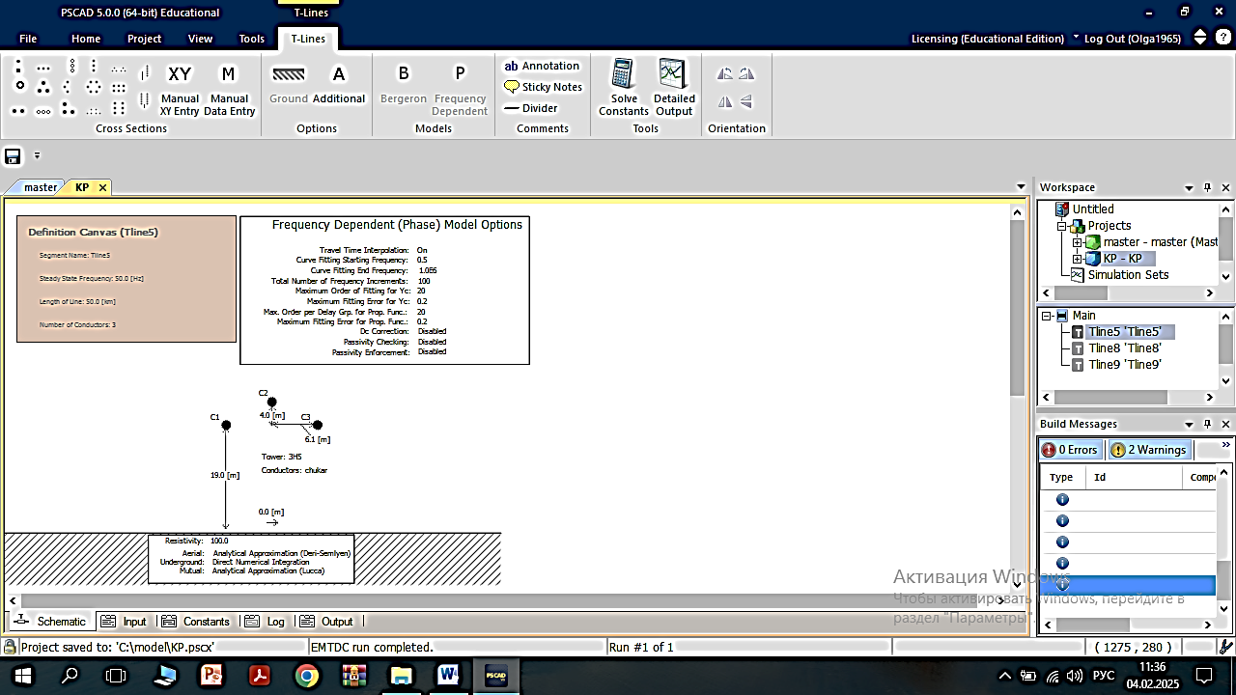

Рис. 3.11 Параметры воздушной линии

* трехфазный трансформатор *Models/Transformers/master:db_xfmr_3p3w*,с расчетными параметрами из табл.6, рис. 3.12.

|  |  |
| --- | --- |
|  |  |

Рис. 3.12 Параметры трансформатора

* трехфазная нагрузка *Models/Passive/ master_Yload*;
* соединение элементов выполним проводником (*Wire*) *Components/ Wire*;
* измеритель универсальный  *Components/master:multimeter;*
* компонент короткозамыкатель (*Three-Phase Fault*);
* компонент *Timed Fault Logic* используется специально для контроля состояния КЗ и его продолжительности;
* правильность построенной схемы проверим сборкой *Home/Build*;

Собранная модель проектируемой подстанции показана на рис. 3.13.



Рис. 3.13 Модель проектируемой пс

Смоделированные процессы трехфазного КЗ на шинах 110, 35 и 10 кА, показаны на рис. 3.14 ‒ 3.16, на графиках построены мгновенные и действующие значения токов. Время КЗ обусловлено временем врабатывания релейной защиты и работой привода выключателя, при моделировании трехфазного КЗ на шинах РУ принимаем:

*U* = (750 ÷ 110) кВ, *t* = (0,1 ÷ 0,15) c;

*U* = 35 кВ, *t* = (1÷2) c;

*U* = (6 ÷ 10) кВ, *t* = (0,1 ÷ 0,15) c.



Рис. 3.14 Ток трехфазного КЗ на шине 110 кВ, мгновенные и действующие значения



Рис. 3.15 Ток трехфазного КЗ на шине 350 кВ, мгновенные и действующие значения



Рис. 3.16 Ток трехфазного КЗ на шине 10 кВ, мгновенные и действующие значения

Согласно проведенным расчетам принимаем действующие значения периодических составляющих токов трехфазного КЗ равными:

*I*110 = 4,93 кА;

*I*35 = 1,18 кА;

*I*10 = 10,86 кА.

### 3.5. Выбор коммутационных аппаратов

Выбор выключателей производим по следующим параметрам:

по напряжению электроустановки:

*U* уст  *U*ном ; (3.10)

по длительному рабочему току с учетом возможных длительных перегрузок основного оборудования:

*k*  *I*раб.ном  *I*ном , (3.11)

где *U*ном , *I*ном – паспортные (каталожные) параметры выключателя; *k* – коэффициент, зависящий от допускаемых длительных повышений номинального тока (для трансформаторов, не работающих в блоке с генератором *k* = 1,4).

Для определения расчетных параметров при проверке коммутационной аппаратуры воспользуемся табл. 14, [табл 3.8, 10].

Таблица 14

Значения постоянной времени затухания апериодической составляющей тока КЗ и ударного коэффициента

|  |  |  |
| --- | --- | --- |
| Элементы или части энергосистемы | *Т*а, с | *k*уд |
| Система, связанная со сборными шинами, где рассматривается КЗ, воздушными линиями напряжением , кВ |  |  |
| 35 | 0,02 | 1,608 |
| 110 ‒ 150 | 0,02 ‒ 0,03 | 1,608 ‒ 1,717 |
| 220 ‒ 330 | 0,03 ‒ 0,03 | 1,717 ‒ 1,78 |
| 500 ‒ 750 | 0,06 ‒ 0,08 | 1,85 ‒ 1,895 |
| Система, связанная со сборными шинами 6 ‒ 10 кВ, где рассматривается КЗ, через трансформаторы мощностью, МВА |  |  |
| 80 и выше | 0,06 ‒ 0,15 | 1,85 ‒ 1,935 |
| 32 ‒ 80 | 0,05 ‒ 0,1 | 1,82 ‒ 1,904 |
| 5,6 ‒ 32 | 0,02 ‒ 0,05 | 1,6 ‒ 1,82 |
| Распределительные сети напряжением 6 ‒ 10 кВ | 0,01 | 1,369 |

Наиболее мощным присоединением в РУ 110 кВ является силовой трансформатор, номинальный ток через трансформатор равен:





Выбор коммутационных аппаратов рекомендуется производить в табличной форме. В табл. 15 ÷ табл. 17 проведен выбор выключателей и разъединителей у присоединений на сборных шинах подстанции.

Таблица 15

Выбор выключателя и разъединителя на *U* = 110 кВ

|  |  |  |  |
| --- | --- | --- | --- |
| Расчетные  параметры  цепи | Условия  выбора | Каталожные  данные  выключателя  ВГП‒110‒40/2500 У1 | Каталожные  данные  разъединителя  РНД‒110/2000 У1 |
| *U* уст = 110 кВ | *U* уст  *U*ном | *U*ном = 110 кВ | *U*ном = 110 кВ |
| *I*расч = 462,98 А | *I*расч *I*ном | *I*ном = 2500 А | *I*ном = 2000 А |
| *I*п0= 4,93 кА | *I*п0 *I*пр.ск | *I*пр.ск = 40 кА | *―* |
| *I*пτ = 4,93 кА | *I*пτ  *I*отк.ном | *I*отк.ном= 40 кА | *―* |
| *i*уд= √2·*I*п0·*k*уд =  = 11, 5 кА | *i*уд *i*пр.ск | *i*пр.ск = 100 кА | *i*пр.ск = 100 кА |
| *B*к= 4.932·(0,1+0,025) =  = 3,04 кА2·с | *B*к  *I*т2  *t*т | *I*т= 40 кА ;  *t*т= 3 с | *I*т= 40 кА ;  *t*т= 3 с |

Таблица 16

Выбор выключателя и разъединителя на *U* = 35 кВ

|  |  |  |  |
| --- | --- | --- | --- |
| Расчетные  параметры  цепи | Условия  выбора | Каталожные  данные  выключателя  ВГТ‒35‒50/3150 У1 | Каталожные  данные  разъединителя  РНД‒35/2000 У1 |
| *U* уст = 35 кВ | *U* уст  *U*ном | *U*ном = 35 кВ | *U*ном = 35 кВ |
| *I*расч = 462,98 А | *I*расч *I*ном | *I*ном = 3150 А | *I*ном = 2000 А |
| *I*п0= 1,18 кА | *I*п0 *I*пр.ск | *I*пр.ск = 50 кА | *―* |
| *I*пτ = 1,18 кА | *I*пτ  *I*отк.ном | *I*отк.ном= 50 кА | *―* |
| *i*уд= √2·*I*п0·*k*уд =  = 2, 68 кА | *i*уд *i*пр.ск | *i*пр.ск = 127,5 кА | *i*пр.ск = 80 кА |
| *B*к = 1.182·(2 + 0,02) =  = 2,82 кА2·с | *B*к  *I*т2  *t*т | *I*т= 50 кА ;  *t*т= 3 с | *I*т= 31,5 кА ;  *t*т= 4 с |

Таблица 17

Выбор выключателя и разъединителя на *U* = 10 кВ

|  |  |  |  |
| --- | --- | --- | --- |
| Расчетные  параметры  цепи | Условия  выбора | Каталожные  данные  выключателя  ВВ/TEL 10‒20/1000  (устанавливается в ячейке КРУ) | Каталожные  данные  разъединителя  нет |
| *U* уст = 10 кВ | *U* уст  *U*ном | *U*ном = 10 кВ | *U*ном = 10 кВ |
| *I*расч = 462,98 А | *I*расч *I*ном | *I*ном = 1000 А | *―* |
| *I*п0= 10,86 кА | *I*п0 *I*пр.ск | *I*пр.ск = 20 кА | *―* |
| *I*пτ = 10,86 кА | *I*пτ  *I*отк.ном | *I*отк.ном= 20 кА | *―* |
| *i*уд= √2·*I*п0·*k*уд =  = 29, 18 кА | *i*уд *i*пр.ск | *i*пр.ск = 51 кА | *―* |
| *B*к= 10.862·(0,1 + 0,1) =  = 23,59 кА2·с | *B*к  *I*т2  *t*т | *I*т= 20 кА ;  *t*т= 3 с | *―* |

**3.6 Автоматизация технологического процесса на проектируемой подстанции**

Автоматизация подстанции — это замена электромеханического оборудования, аналоговых систем управления и защиты, оборудования для мониторинга и коммуникационного оборудования, которое установлено на электроподстанции, на микропроцессорные реле и другие цифровые устройства (известные как интеллектуальные электронные устройства или IED). Автоматизация подстанции включает использование цифровых коммуникационных сетей как в пределах подстанции, так и для объединения нескольких подстанций и центров управления. Автоматизация подстанции предоставляет предприятиям электроэнергетики широкие возможности для улучшенного управления энергосистемой, а также сбора операционнных данных, которые можно анализировать для диагностики и прогнозирования неполадок, что, в свою очередь, позволяет повысить надежность, улучшить качество электроэнергии, а также повысить эффективность эксплуатации предприятия электроэнергетики и управления его ресурсами.

Основа автоматизации технологических процессов — это перераспределение материальных, энергетических и информационных потоков в соответствии с принятым критерием управления (оптимальности). В качестве оценочной характеристики может выступать понятие [уровня (степени) автоматизации](https://ru.wikipedia.org/w/index.php?title=%D0%A3%D1%80%D0%BE%D0%B2%D0%B5%D0%BD%D1%8C_%D0%B0%D0%B2%D1%82%D0%BE%D0%BC%D0%B0%D1%82%D0%B8%D0%B7%D0%B0%D1%86%D0%B8%D0%B8&action=edit&redlink=1).

Частичная автоматизация — автоматизация отдельных аппаратов, машин, технологических операций. Производится когда управление процессами вследствие их сложности или скоротечности практически недоступно человеку. Частично автоматизируется как правило действующие оборудование. Локальная автоматизация широко применяется на предприятиях пищевой промышленности.

Комплексная автоматизация — предусматривает автоматизацию технологического участка, цеха или предприятия функционирующих как единый, автоматизированный комплекс. Например, электростанции.

Полная автоматизация — высшая ступень [уровня автоматизации](https://ru.wikipedia.org/w/index.php?title=%D0%A3%D1%80%D0%BE%D0%B2%D0%B5%D0%BD%D1%8C_%D0%B0%D0%B2%D1%82%D0%BE%D0%BC%D0%B0%D1%82%D0%B8%D0%B7%D0%B0%D1%86%D0%B8%D0%B8&action=edit&redlink=1), при которой все функции контроля и управления производством (на уровне предприятия) передаются техническим средствам. На современном уровне развития полная автоматизация практически не применяется, так как функции контроля остаются за человеком. Близкими к полной автоматизации можно назвать предприятия атомной энергетики.

**Перечень тем по автоматизации технологических**

**процессов на подстанциях**

1. Концентратор измерителей типа PMD-4201-EN для применения в системах коммерческого учета электроэнергии ПС
2. Регулирование коэффициента мощности на подстанциях предприятий реального сектора экономики на базе автоматических цифровых контроллеров (регуляторов)
3. Автоматизация системы пожарной сигнализации и пожаротушения силовых трансформаторов (АТ) ПС на базе ПЛК семейства REGUL RХ00
4. Мониторинг и диагностика в системе оперативного постоянного тока на ПС на базе контроллера Smartpack2
5. Автоматизация системы диспетчеризации инженерных систем (отопление, вентиляция, водоснабжение) административно-производственных зданий ПС на базе ПЛК семейства REGUL RХ00
6. Автоматизация высокоточных измерений системы коммерческого учета энергоресурсов на базе ПЛК семейства REGUL RХ00
7. Автоматизация контроля изоляции в системе оперативного постоянного тока на ПС на базе цифровой системы контроллера Smartpack2
8. Управление освещением, насосными группами, вентиляторами для задач релейной защиты и автоматики для локальных систем автоматизации на базе контроллера ОВЕН ПР100
9. Система оперативно-диспетчерского управления сетями на базе SCADA – системы (управление режимами, переключениями, потерями электроэнергии, аварийное восстановление электроснабжения потребителей и т.д.)
10. Автоматизированный сбор информации (уровень подстанции) на базе SCADA – системы на подстанциях
11. Управление системой охлаждения силовых трансформаторов (АТ) на ПС на базе ПЛК
12. Автоматическое регулирование настройками ДГР (в сети с компенсированной нейтралью)

13. Автоматическое регулирование настойками РПН силовых трансформаторов (АТ).

В пояснительной записке раскрыть тему, связанную с автоматизацией технологического процесса в соответствии с предложенным планом:

а) какие функции или задачи выполняет рассматриваемый объект;

б) описать способы сбора исходной информации от информационных систем (указать источник информации, схему передачи);

в) описать работу устройства ПЛК (программируемый логический контроллер):

‒ считывание входных данных;

‒ выполнение запрограммированной логики обработки данных;

‒ вычисление управляющих воздействий;

‒выдача команд на исполнительные механизмы;

г) представить полную схему автоматизации технологического процесса.

**4. Графическая часть курсового проекта**

Графический чертеж оформляется на одном листе чертежной бумаги формата А1 (594× 841 мм). Чертеж выполняется на компьютере, на графическом листе должна быть изображена – главная схема электрических соединений подстанции и спецификация, см. приложение А.

Условные обозначения, шрифты и масштабы должны соответствовать ЕСКД и требованиям действующих ГОСТ. Основные требования к графическому изображению схем электрических соединений подстанций изложены в [13].

Надписи (штампы) выполняют для всех текстовых и графических документов, входящих в состав курсового проекта. Их располагают в правом нижнем углу документов и выполняют сплошными основными, толстыми и тонкими линиями. Основную надпись на первых (заглавных) листах выполняют на чертежах и схеме по форме 1 (рис. 5.1); на текстовых документах (пояснительной записки, ведомости проекта, перечне элементов схемы, спецификации) по форме 2 (рис. 5.2). На всех последующих листах графических и текстовых документов основную надпись по форме 3 (рис. 5.3). В графах основной надписи указывают (рис. 5.1): в графе 1 –название цеха, участка (на схеме комбинированной общей, строительно-монтажном чертеже, ведомости технического проекта, перечне элементов схемы, спецификации комплекса), либо название основного аппарата (на чертеже общего вида, спецификации аппарата) и соответствующее название документа (“Схема комбинированная общая”, “Строительно-монтажный чертеж”, Ведомость технического проекта”, Спецификация”, “Чертеж общего вида”); в графе 2 –шифр документа (КП); в графе 3. –обозначение материала детали (графу заполнять только на чертежах деталей, в проекте не заполняется); в графах 4 –литеру “У” (учебный) и “Т” (технический проект); в графе 6 –масштаб (только для чертежей); в графе 7 –порядковый номер листа (на документах, состоящих из одного листа, эту графу не заполняют); в графе 8 –общее количество листов документа (графу заполняют только на первом листе); в графе 9 –указывают сокращенное название университета (КГЭУ), кафедры (ТОЭ) и номер студенческой группы; в графе 11 –фамилии лиц, подписывающих документ; в графе 12 –подписи указанных лиц; в графе 13 –дата подписи документа. Надписи в графах 12 и 13 выполняют ручкой. Остальные графы в нашем случае не заполняются. Кроме основной надписи на чертежах может содержаться текстовая часть, включающая: технические требования и основные характеристики; надписи с обозначением изображения, а также надписи, относящиеся к отдельным элементам изделий; таблицы с размерами, параметрами, техническими показателями и условными обозначениями.

Сокращения слов, за исключением общепринятых или установленных стандартом ГОСТ 2.316-68 не допускается. Текст на полях чертежа, а также таблицы и надписи располагаются над основной надписью чертежа.

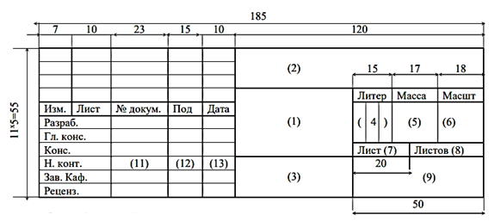

Рис. 5.1 Форма 1 ‒ первый лист графического документа

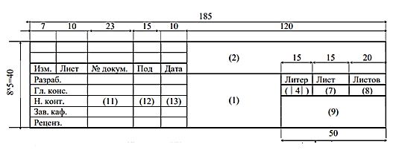

Рис. 5.2 Форма 2 ‒ первый лист текстового документа

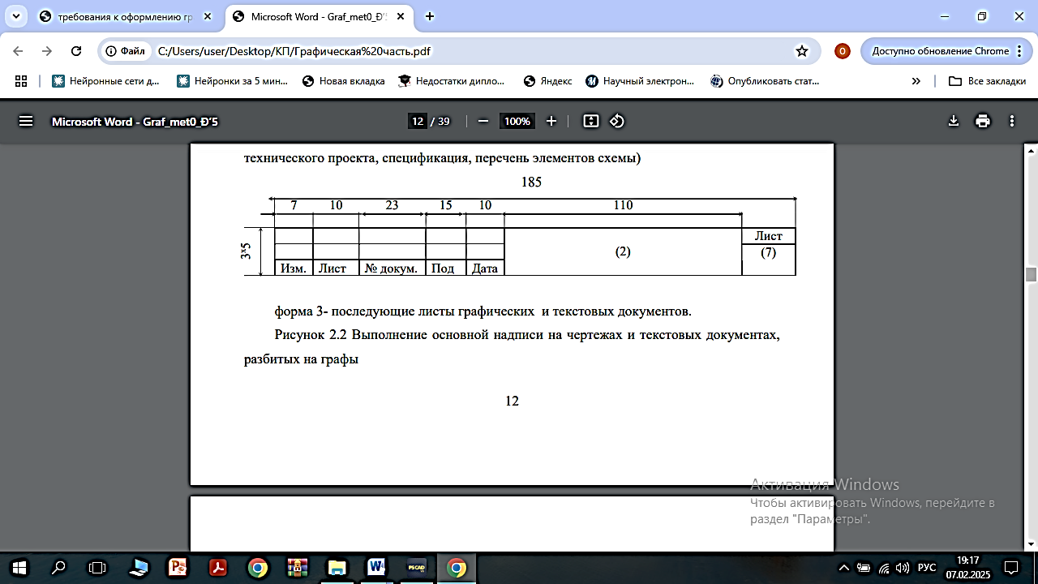

Рис. 5.3 Форма 3 ‒ последующие листы графического и текстового документа

**Заключение**

Целью курсового проектирования явилось проектирование электрической подстанции 110/35/10, согласно принятым исходным данным. В курсовом проекте были решены следующие задачи: разработана главная электрическая схема электрической подстанции; проведен выбор токоведущих частей и коммутационных аппаратов; создана модель подстанции в программном комплексе *PSCAD*, с целью проведения режимов трехфазного КЗ.

В данном курсовом проекте рассмотрен вопрос частичной автоматизации, а именно регулирование реактивной мощности на шинах подстанции, с которых получает питание промышленное предприятие.

Создан графический чертеж, проектируемой подстанции.

Поставленные цели курсового проектирования выполнены.

**5. Защита курсового проекта**

В процессе работы над проектом студент обязан систематически (по графику) предоставлять сведения о ходе выполнения КП и проходить консультации.

Полностью оформленная расчетно-пояснительная записка и чертеж сдается руководителю для проверки, после чего студент защищает свой курсовой проект в назначенной кафедрой комиссии.

При защите курсового проекта студент должен:

* иметь ясное представление о назначении спроектированной подстанции, положении ее в системе и режимах работы;
* давать четкие, исчерпывающие объяснения по принятым решениям;
* знать принятые схемы в деталях;
* знать устройство и принцип действия выбранного оборудования и условия его выбора;
* иметь представление о расположении оборудования и ошиновке подстанции

Процедура защиты включает доклад студента и ответы на вопросы членов комиссии и присутствующих (в пределах 10-15 мин). Результаты защиты оцениваются дифференцированной отметкой. При этом учитываются элементы творческого подхода к решению поставленных задач, степень самостоятельности и периодичности работы над проектом, качество выполнения расчетно-пояснительной записки и графической части проекта, ответы при защите.

**Вопросы к защите курсового проекта**

1. Назовите способы присоединения подстанций к электрической сети.

2. Какие схемы электрических соединений подстанций существуют?

3.Какие климатические характеристики нужно знать при проектировании и для чего?

4. Назовите схемы распределительных устройств на проектируемой подстанции.

5. Какими параметрами характеризуются ВЛ в схеме замещения?

6. Что называется термической стойкостью проводника и аппарата?

7. Каковы критерии термической стойкости у проводников и аппаратов?

8. Какой физический смысл имеет понятие «импульс квадратичного тока КЗ»?

9. Каково назначение выключателей?

10. По каким параметрам осуществляется выбор выключателей?

11. Какое назначение имеют разъединители?

12. Привести классификацию разъединителей.

13. Перечислить требования, предъявляемые к конструкциям разъединителей.

14. Что такое РУ?

15. Какие схемы распределительных устройств применяются на напряжении 6 - 10 кВ?

16. Какие схемы относятся к кольцевым?

17. Назначение обходной системы шин и обходного выключателя.

18. Достоинства и недостатки схем с тремя выключателями на два присоединения.

19. Какие характеристики проверяются при выборе сечений проводов ВЛ по экономической плотности тока?

20. Какие характеристики проверяются при проверке по нагреву длительно‒допустимым током ?

21. Какие характеристики проверяются при проверке выбранного сечения проводника по допустимой потере напряжения?

22. Каким образом проводят выбор числа и мощности силовых трансформаторов?

23. Расскажите о системе охлаждения трансформаторов, установленных на проектируемой ПС.

24. Какая схема замещения трансформатора с расщепленной обмоткой и какие у нее параметры?

25. Какая схема замещения трехобмоточного трансформатора, в каких случаях устанавливают трехобмоточные трансформаторы?

26. Какая схема замещения автотрансформатора (АТ), в каких случаях устанавливают АТ?

27. Укажите назначение устройства РПН у трансформаторов.

28. Назовите назначение компенсации реактивной мощности в сетях.

Список литературы

1. Гук Ю.В. Проектирование электрической части станций и подстанций: Учебное пособие для вузов./ Ю.В. Гук, В.В. Кантан, С.С. Петрова – Ленинград: Энергоатомиздат, 1985 – 312 с.

2. Неклепаев Б.Н. Электрическая часть электростанций и подстанций. Справочные материалы для курсового и дипломного проектирования. 4-е изд./ Б.Н. Неклепаев, И.П. Крючков –Москва: Энергоатомиздат, 1989 – 608 с.

3. СТО 56947007 - ПАО «ФСК ЕЭС» 29.240.10.248-2017 Нормы технологического проектирования подстанций переменного тока с высшим напряжением 35-750 кВ (НТП ПС) – URL.: <https://meganorm.ru/Index2/1/4293740/4293740618.htm> (дата обращения: 30.09.2024)

4. Методические указания к курсовому проектированиюпо дисциплине «Электрическая часть электрических станций и подстанций»: учебно-методическое пособие / составители : В.Н. Мазуркевич, Л.Н. Свита, И.И. Сергей . ‒ Минск : БНТУ 2004. – 83 с

5. Правила устройства электроустановок. Издание 7. – URL.: <https://tech-expo.ru/pue/> (дата обращения: 30.09.2024)

6. Кокин, С.Е. Схемы электрических соединений подстанций: учебное пособие / С. Е. Кокин, С.А. Дмитриев, А.И. Хальясмаа.— Екатеринбург : Изд-во Урал. ун-та, 2015.— 100 с.

7. Бадалян, Н. П. Проектирование электрических подстанций систем электроснабжения : учеб. пособие / Н. П. Бадалян ; Владим. гос. ун-т им. А. Г. и Н. Г. Столетовых. – Владимир : Изд-во ВлГУ, 2023. – 124 с. – ISBN 978-5-9984-1800-6.

8. СТО 56947007-29.240.30.010-2008 Схемы принципиальные электрические распределительных устройств подстанций 35-750 кв. Типовые решения – URL.: https://www.so-ups.ru/fileadmin/files/laws/standards/sto59012820-29-240-30-003-2009.pdf (дата обращения: 30.09.2024)

9. Справочник по проектированию электрических сетей под ред. Д.Л. Файбисовича – 4-е-изд., перераб. и доп./ И.Г. Карапетян, Д.Л. Файбисовича, И.М. Шапиро. – Москва.: ЭНАС, 2012. – 376 с.

10. Рожкова Л.Д.. Электрооборудование станций и подстанций. 2-е изд./ Л.Д Рожкова, В.С. Козулин –Москва,: Энергия, 1987 – 648 с.

11. Андреев В.А. Релейная защита и автоматика систем электроснабжения: Учебник для вузов. 4-е изд. перераб. и доп./ В.А. Андреев – Москва: Высшая школа, 2006 – 639 с.

12. Сурвило И. К. Автоматический регулятор конденсаторных батарей АРКОН-1/ И. К. Сурвило // Пром. Энергетика. 1975. №7. С.12-

13. СТО 56947007-29.240.10.035-2009 Правила оформления нормальных схем электрических соединений подстанций и графического отображения информации посредством программно-технических комплексов – URL.: <https://docs.cntd.ru/document/1200088722> (дата обращения: 30.09.2024)

Приложение А

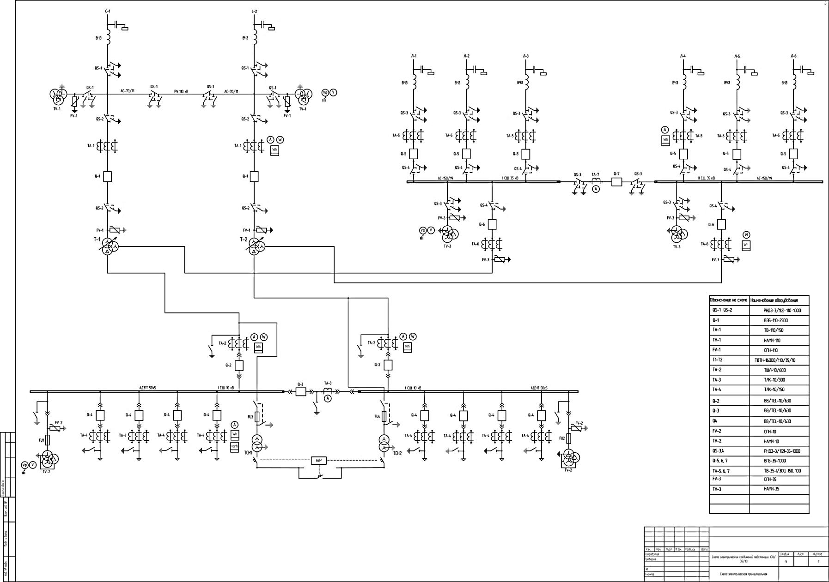

Учебное издание

Теоретические основы электротехники

Учебно-методическое пособие

|  |  |
| --- | --- |
| Составители: | Губаева Ольга Германовна, |

Кафедра теоретических основ электротехники КГЭУ

Редактор издательского отдела Беркутова М. С.

Компьютерная верстка

Подписано в печать.

Формат 60×84/16. Гарнитура «Times». Вид печати РОМ.

Усл. печ. л…... Уч.-изд. л. …..

Тираж экз. Заказ №

Редакционно-издательский отдел КГЭУ,

420066, Казань, Красносельская, 51